Как повысить цены на мебель, снизив затраты на производство
Уважаемый Александр Владимирович!
Меня зовут Валерий Иванов, я менеджер по продажам компании "ЦентрСтрой". Вчера мы с Вами по телефону обсуждали возможность сотрудничества.
Зная о Вашем намерении отстроиться от конкурентов за счет расширения ассортимента мебели,
Предлагаем Вам изготовление панелей из тамбурата по индивидуальному заказу. Работая с нашей компанией, Вы

- Получаете новые дизайнерские решения для вашей мебели
- Экономите на материале, транспорте и упаковке готовых изделий
- Можете заказать партию от 1 листа любой транспортной компанией
В результате Вы увеличиваете прибыль при меньших затратах на производство.

Что такое тамбурат
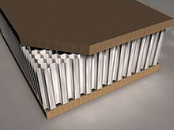
Тамбурат ― новый материал для изготовления корпусной мебели, который легче и прочней ЛДСП. При этом, толщина тамбурата от 30 до 80 мм обеспечивает современный внешний вид и долговечность изделий.
Материал состоит из двух лицевых панелей, образующих несущую конструкцию, и сотового заполнителя, служащего опорой.
С тамбуратом открывается больше возможностей для дизайнеров, можно сделать мебель, которая внешне не отличается от деревянной.

Почему Вам выгодно покупать у нас тамбурат
 Визуальный эффект толстостенного натурального массива  Вы легко создадите современную мебель креативного дизайна, которая выглядит как дерево, но намного дешевле, легче по весу и проще в работе.  Увеличение стоимости изделий за счет оригинального дизайна  Вы можете назначать более высокие цены на изделия из тамбурата, так как они выглядят более презентабельно и оригинально.  Использование специальной фурнитуры  Вы сможете легко собрать мебель из тамбурата с помощью специальной фурнитуры.  Изготовление под заказ даже мелкой партией от 1 листа  Вы можете заказать у нас даже 1 лист тамбурата.  Нестандартные толщины панелей  Вы можете заказать у нас панели нужной Вам толщины.  Материал легче ДСП и МДФ  Ваши изделия будут в 3-4 раза легче, чем мебель из фанеры, ДСП или МДФ. | Меньший расход материала при его большой толщине  Использование тамбурата толщиной от 30 мм более экономически выгодно, чем ДСП.  Снижение расходов на транспорт и упаковку за счет легкости материала  Вы экономите на доставке и упаковке изделий.  Клеи европейских производителей на основе поливинилацетата (PVAc)  Ваша мебель будет сделана из экологически чистых материалов, включая клей от европейских производителей.  Кромка ПВХ компании Dollken  Вы можете выбрать подходящую для ваших изделий кромочную ленту от компании Dollken  Доставка по России любой транспортной компанией, РЖД  Вы получите свой заказ любым удобным для вас способом.  Сотовый заполнитель на основе целлюлозного (крафт) картона с выдающимися прочностными характеристиками  Вы получите тамбурат с самым прочным сотовым заполнителем из целлюлозного картона.  Возможен индивидуальный размер панели  Вы можете заказать панели нужных вам размеров.
Чем мы отличаемся от других поставщиков тамбурата
Мы одна из немногих компаний, которые производят тамбурат в РФ. А в нашем городе мы единственные производители этого материала.
Большинство компаний, продающих тамбурат, не имеют собственного производства, а торгуют привозным материалом. Это приводит к трудностям в транспортировке, увеличению стоимости и сроков доставки.
Мы же сами производим тамбурат, поэтому можем изготовить панели нужных Вам размеров и толщин за 3-5 дней и доставить удобным Вам способом даже 1 лист материала.
Мы используем специальную фурнитуру, кромочные ленты и клеи европейских производителей, что делает сотрудничество с нами еще удобнее.
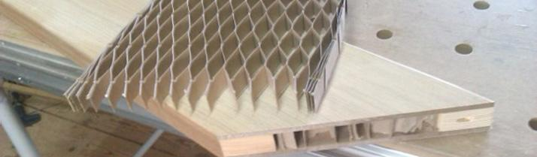

Хотите предложить Вашим клиентам современную мебель нестандартного дизайна?
Если Вас заинтересовало наше предложение и Вы хотели бы обсудить поставки тамбурата, свяжитесь со мной по телефону: 012 345 67 89.

С уважением,

Валерий Иванов
менеджер по продажам компании "ЦентрСтрой"
тел.: 012 345 67 89
e-mail: tamburat@centrstroy.com

